* Garanta a presença e montagem correta das proteções nas bordas
* Verifique a presença de buchas brancas - eixo - mola
* Verifique a correta fixação do suporte do manômetro (rebites)
* Verifique a presença do conjunto da caixa externa (rebites)
* Verificar presença + conexão micros superior-inferior
* Verifique o interruptor com dimmer de presença + indicador de movimento led
* Realize a verificação elétrica e comprovação (multímetro)
* Garanta ausência de ruído devido à funcionalidade
* Verificar aparência externa e a ausência de danos
* Garanta a presença e montagem correta das proteções nas bordas

Junta acima

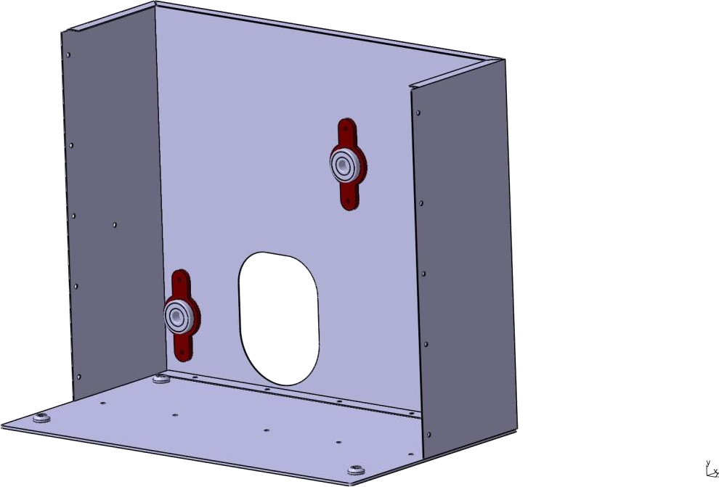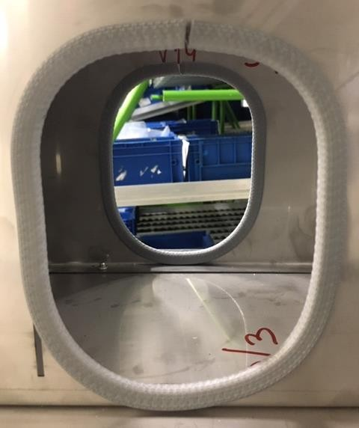

* Verifique a presença de tampas brancas na montagem do braço oscilante

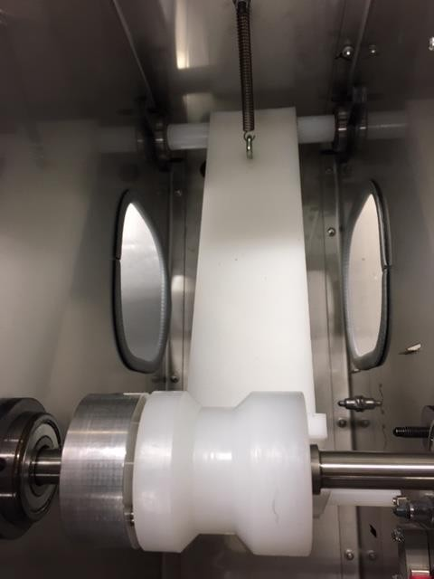

* Verifique o eixo - presença da mola

Verificar cantos vivos

na zona inferior

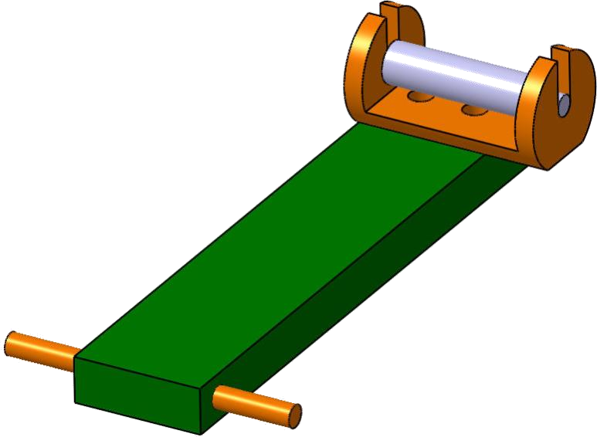

Seção A-A

Suporte

A

Basculante

Eixo Basculante

A

* Verifique a correta fixação do suporte do manômetro (rebites)

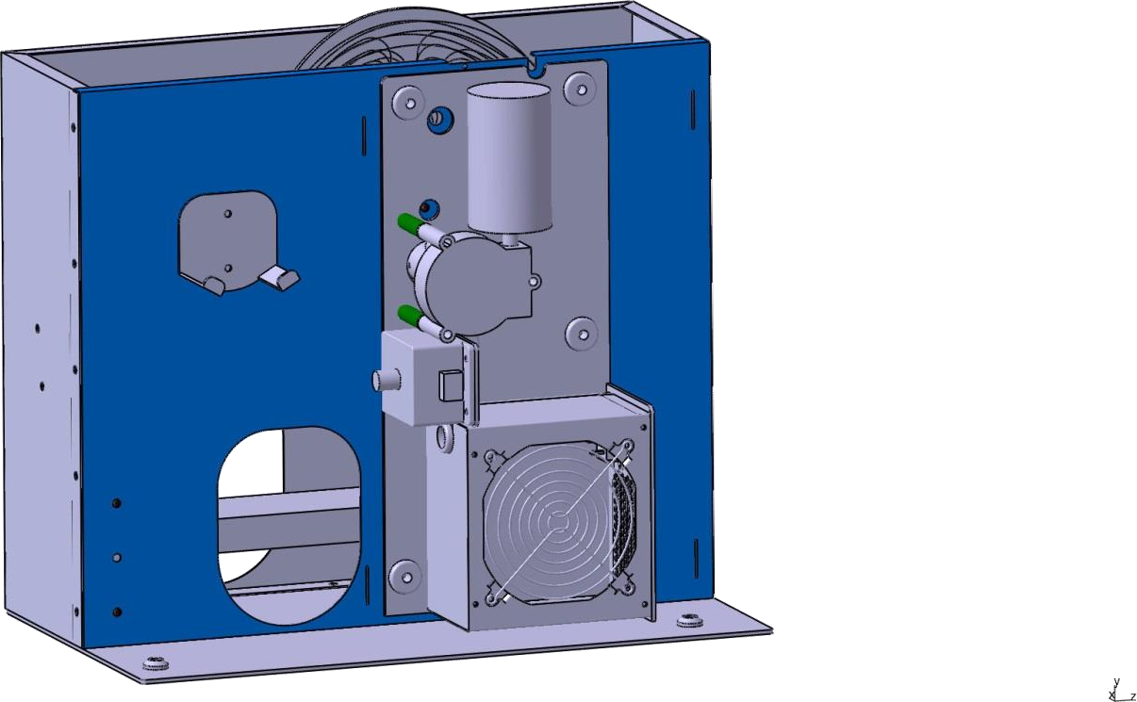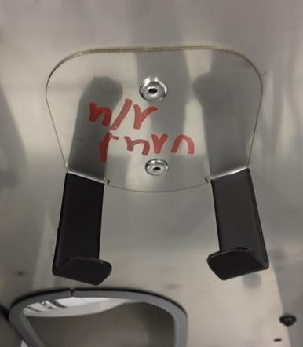

Verifique a presença de fixações externas do conjunto da caixa (rebites)

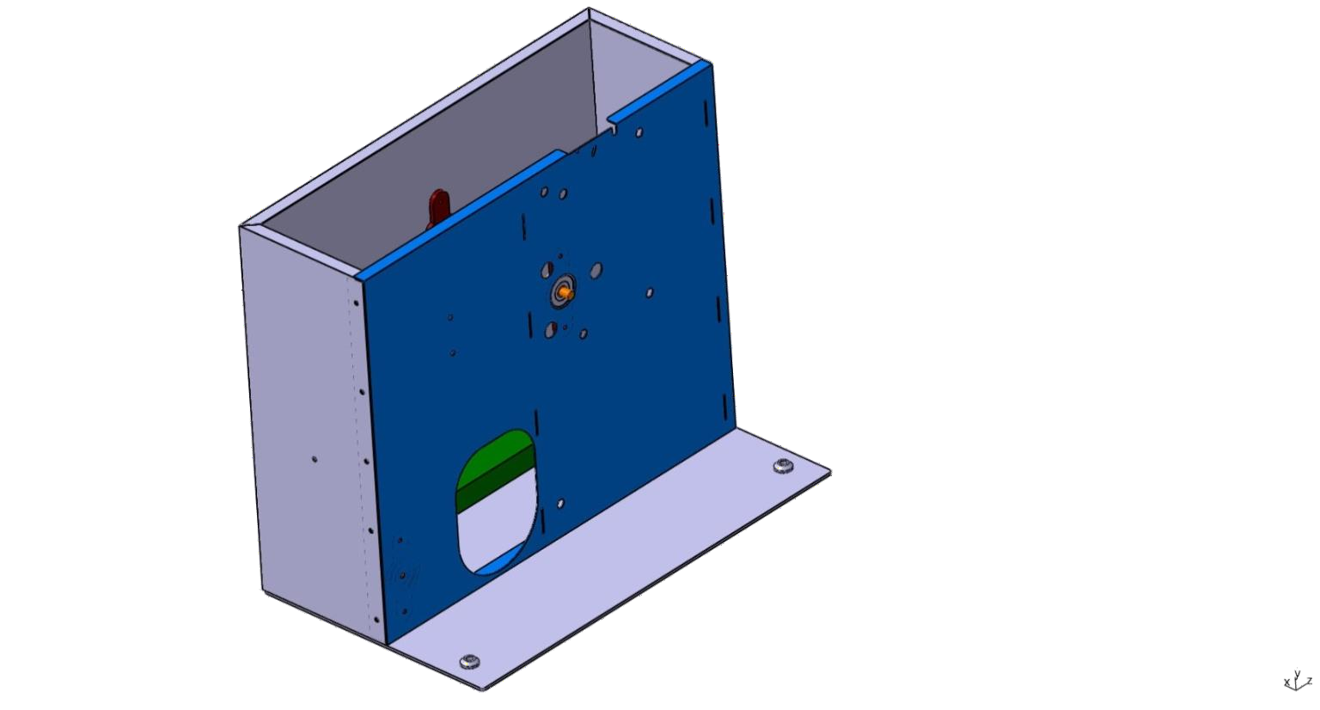

Tampa Central

Tampa Exterior

Base

GUIA DE CONTROLE DO RESPIRADOR DE OXIGÊNIO

Verificar presença + conexão micros superior-inferior



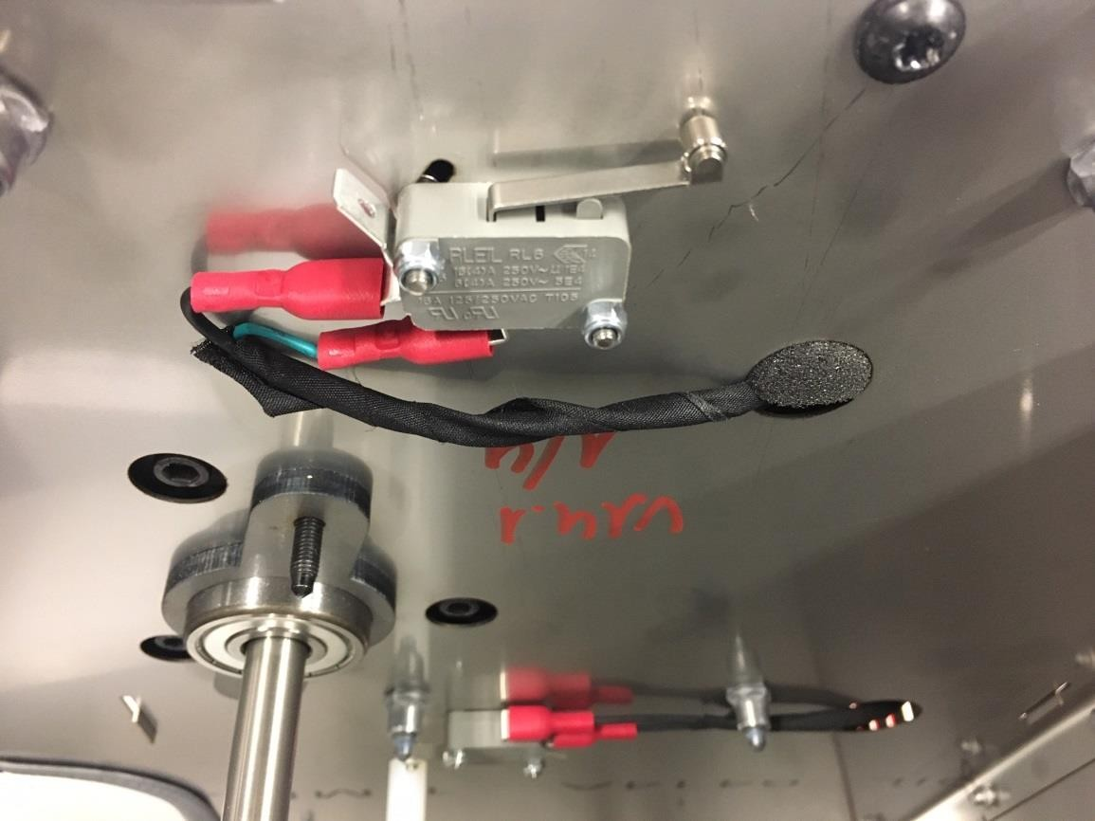



Verifique presença de interruptor mais escuro + LED indicador de

movimento

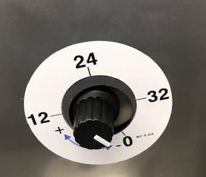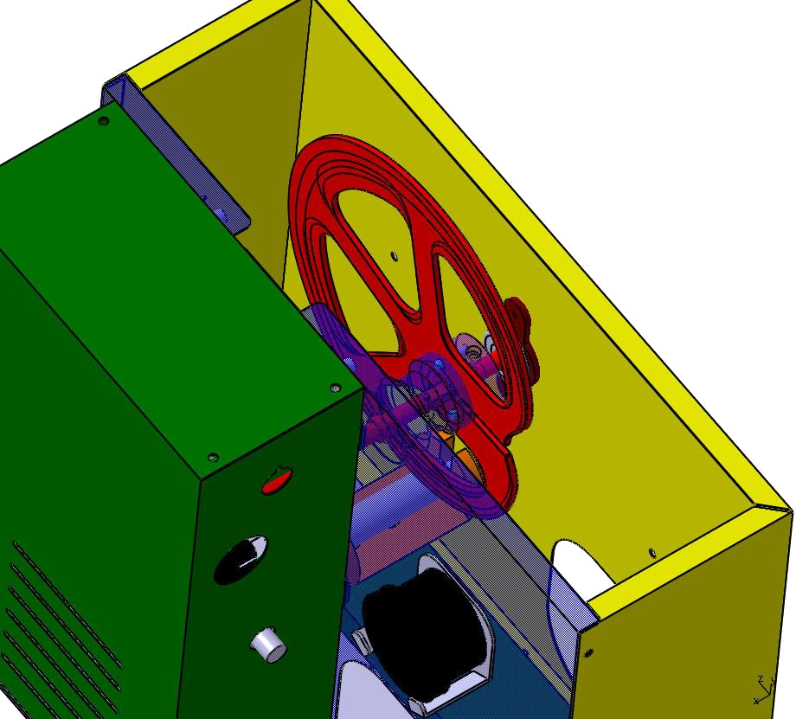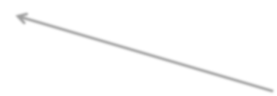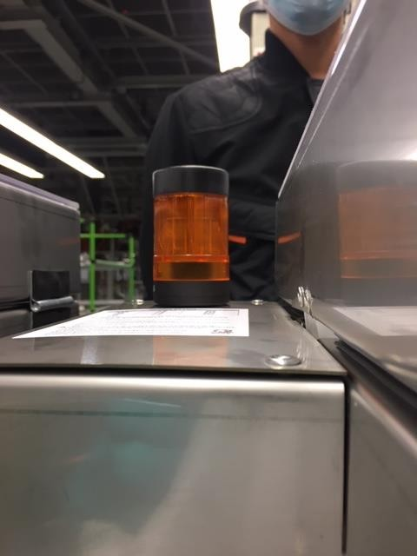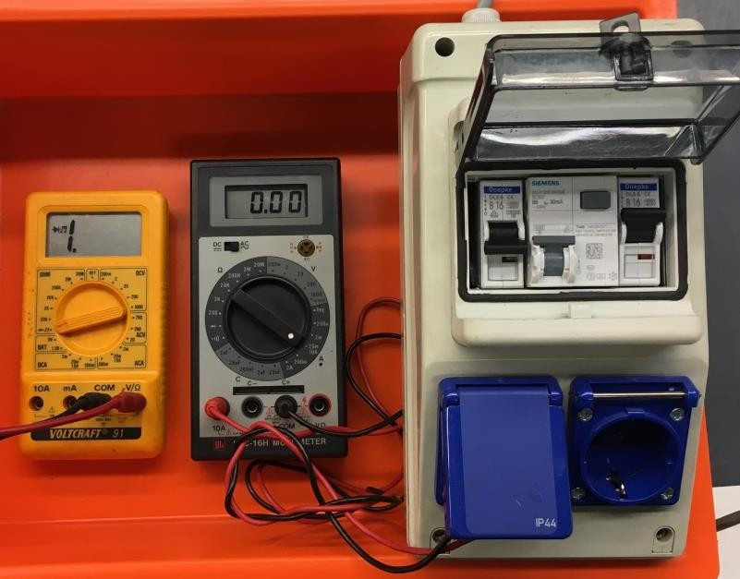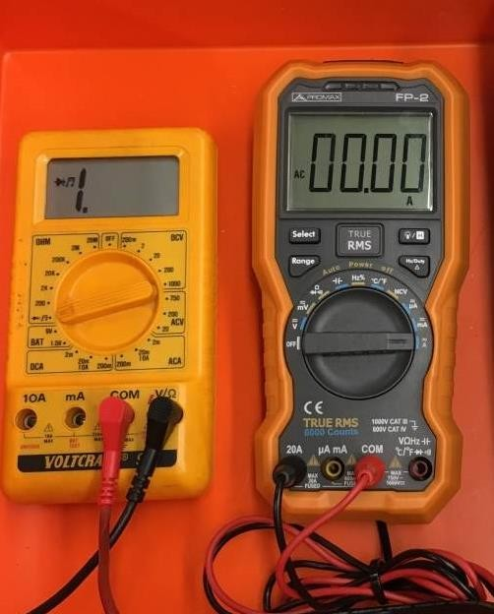

**4**

**7**

**5**

**1**

**2**

**3**

**6**

* Equipamento de conexão / verificação:

1.- Chave de conexão geral.

2.- Chave diferencial (30 mA).

3.- Conexão (10A Amperímetro)

4.- Multímetro medindo o consumo (20A)

5.- Interruptor de medição do consumo de respirador

6.- Conexão de energia do respirador.

7.-Multímetro continuidade de medição.

Condições iniciais definidas no

equipamento para teste funcional:

**7**



**4**

**7**

**5**

**1**

**2**

**3**

**6**

- Chave de conexão geral [ON]

- Interruptor diferencial [ON]

- Executar teste do Interruptor Diferencial

- Rearmar Interruptor Diferencial.

- Confirme a chave de medição de consumo [OFF]

- Ligue o consumo de multímetro com o seletor

na pos. [A]

- Ligue o multímetro de continuidade (selecione a continuidade acústica)

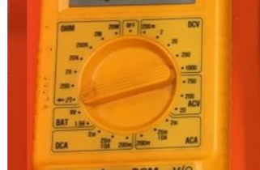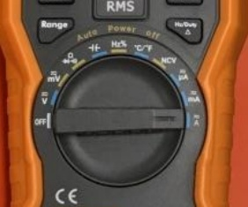

**4**

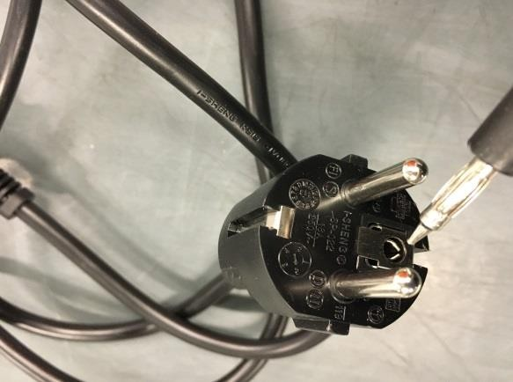

**T**

## Antes de conectar no 220V:

1.- Verifique a resistência de

contato com o multímetro quanto à

continuidade entre o fio terraSem título.png

do conector 220V e todas as partes

metálicas do respirador.

* 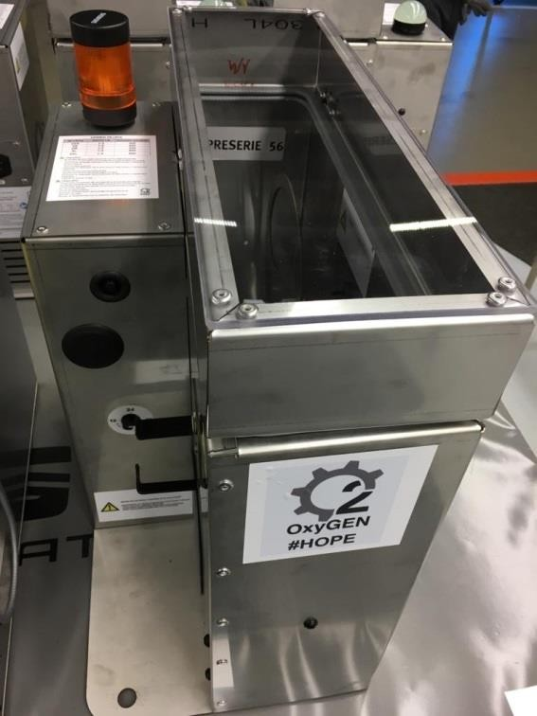Base

**1**

**2**

**3**

**4**

* Carcaça principal
* Carcaça secundaria
* Partes metálicas da tampa dobrada

**Valor esperado**: Continuidade com sinal acústico

do multímetro entre todas as partes metálicas

e a conexão ao terra.

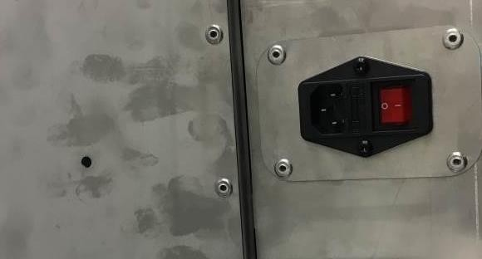

**1**

## Antes de conectar no 220V:

1.- Condições iniciais do respirador antes do teste

-Desligue interruptor

**1**

Respirador [ Off ].

# DIRETRIZ DE CONTROLE DO RESPIRADOR

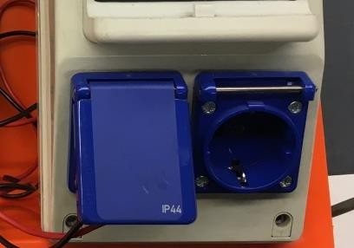

**6**

## Conexão respirador:

1.- Conecte o equipamento ao soquete do equipamento de controle

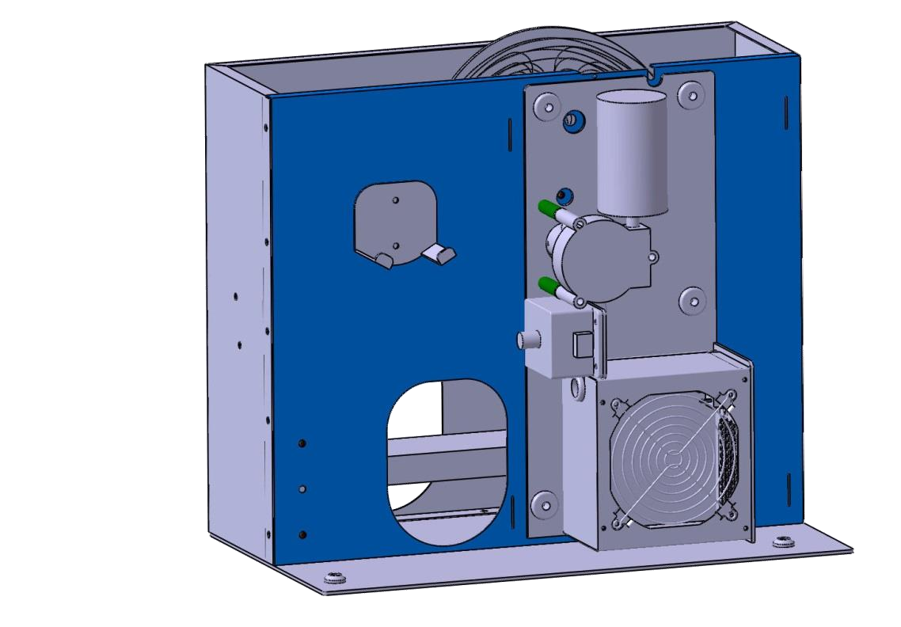

2.- Ative o interruptor de conexão do respirador

3.- Confirme a direção do came de rotação

4.- Confirme o piloto da luz vermelha piscando sincronizado com a câmera

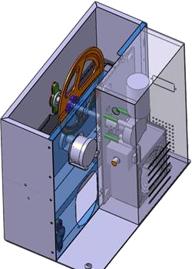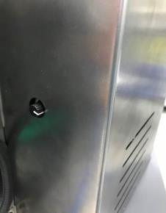

## Girar potenciômetro no máximo.

**1.- Leia o valor no multímetro :**

**Valor entre: [0,18 – 0,26] A 1.-**

* **Girar potenciômetro no mínimo.**

**2.- Leia o valor no multímetro :**

**Valor entre: [0,07 – 0,12] A 2.-**

* + Confirme a funcionalidade de segurança da desconexão ao abrir e fechar a tampa

## 1.- Com o potenciômetro no máximo, abrir tampa transparente

**Verifique se o motor para**

**2.- Fechar tampa transparente,** **comprovar se o motor liga novamente.**

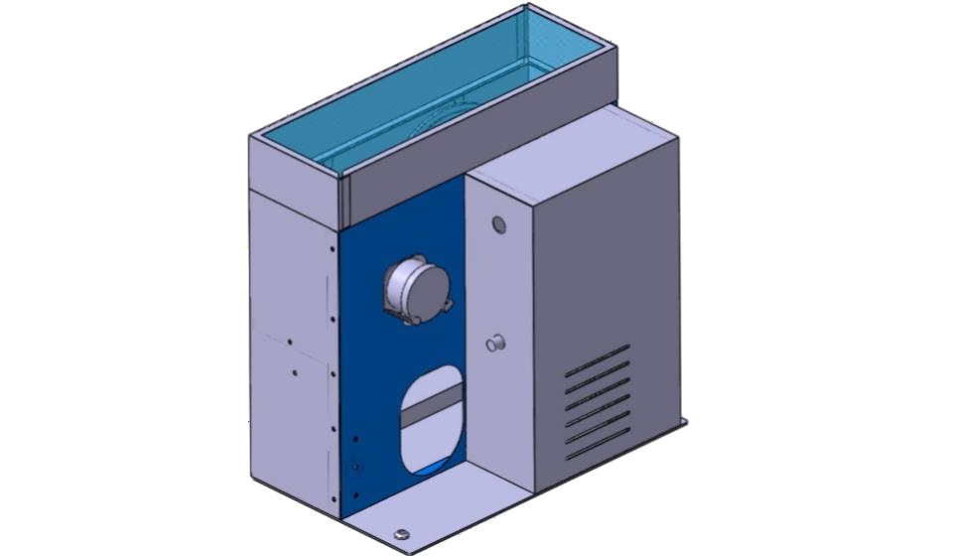

**1.-**

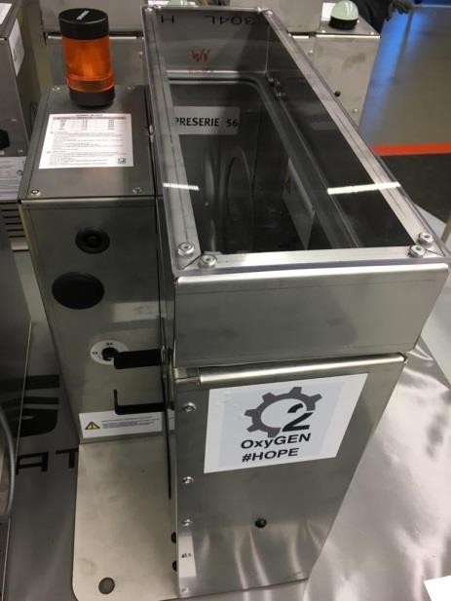

**2.-**

## Condições do equipamento para desconexão do respirador

**1.- Desconectar interruptor do respirador 2.- Desconectar cabo de alimentação…**